DJF boitier pèse ruche

# Architecture complète

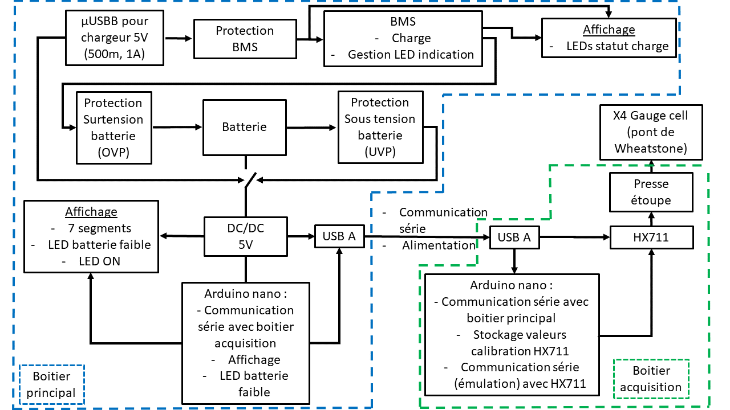

Figure 1 Architecture du système

# Afficheur 7 segments 3 digits

* Difficulté de trouver des 7 segments 4 digits avec bezel

## Anode commune (5631BS)

Les afficheurs à anode commune sont drivés par une mise à la masse (ne pas oublier la résistance)

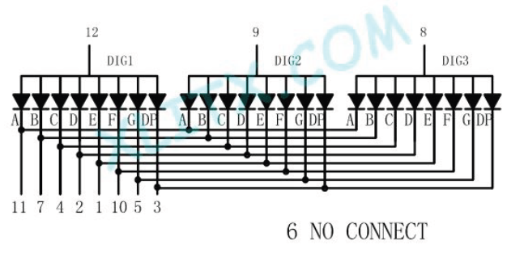

Figure 2 Schéma 5631BS

Le courant recommandé est de 10mA ce qui induit une chute de tension de 1.8V :

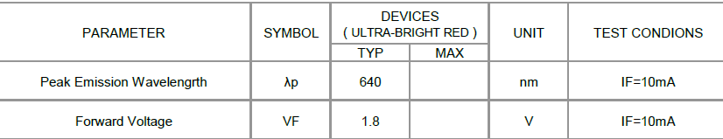

Figure 3 Datasheet 5631BS

## Cathode commune

Les afficheurs à cathode commune sont drivés par une mise à VCC :

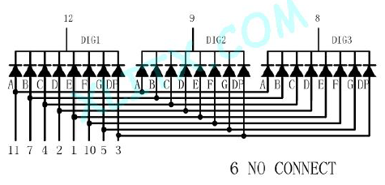

Figure 4 Schéma 5631AS

Le courant et la chute de tension sont identiques aux systèmes à anode commune :



Figure 5 Datasheet 5631AS

## Courant consommé

Chaque segment consommant 10mA, si les 8 segments (7 chiffres + point) sont allumés en même temps, la consommation sera de 80mA.

## Courant délivré par les I/O arduino (sourcé)

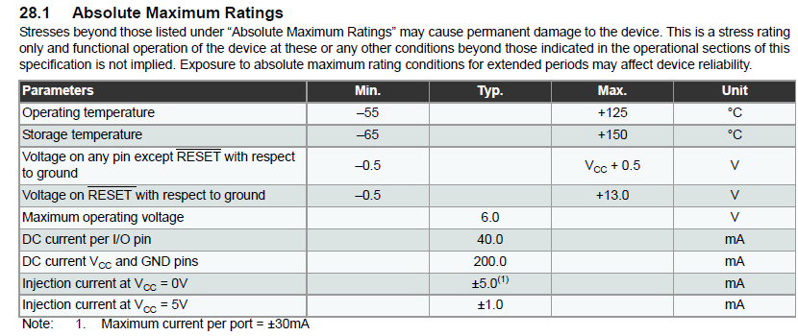

Figure 6 Datasheet ATMEG328P

Chaque entrée délivre 40mA max, pour un total par PORT de 30mA et un total pour le µ de 200mA.

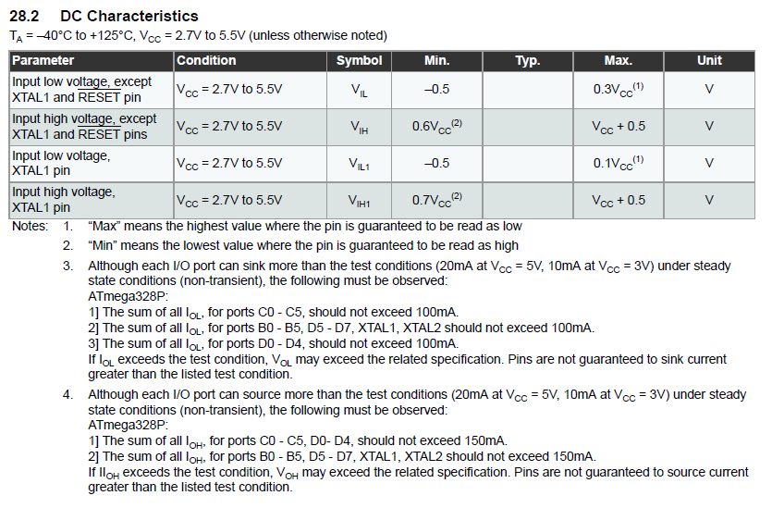

Figure 7 Datasheet ATMEG328P

## Courant absorbé par les I/O arduino (sinké)

Voir ci-dessus

## Mise en place d’un buffer: ULN200x

Pour être serein au niveau du courant/puissance géré par l’ATMEGA, on peut implémenter une buffer de type ULN200x

Le ULN200x est un montage à multiples transistors Darlington intégrés permettant de contrôler jusqu’à 500mA par voie avec un courant de commande de 0.5mA (5V)

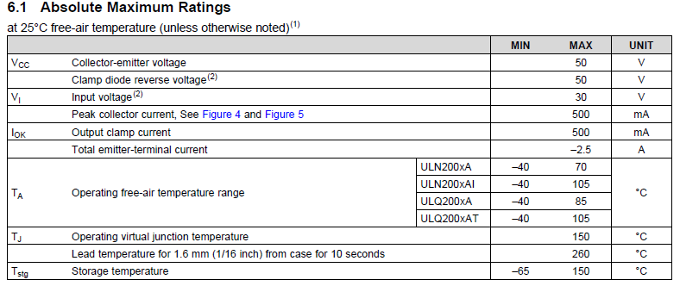

Figure 8 Datasheet ULN200x – courant max drivé



Figure 9 Datasheet ULN200x – courant de commande max

Les ULN200x étant des montages de type Darlington, ces derniers ne peuvent se placer qu’en  **LOW SIDE,** donc ne travailler qu’avec des afficheurs 7 segments à **ANODE commune (la commande se fait par une mise à la masse).**

## Contrôle du multiplexage

Pour économiser des broches, les 3 digits de l’afficheur sont multiplexés (pb de scintillement ?).

Ceci implique 3 broches (1 par digit) de l’ATMEGA supplémentaires.

Etant donné l’important courant (80mA), la mise en place d’un transistor est nécessaire.

Si les afficheurs sont à anode commune, il est nécessaire de couper HIGH SIDE, donc d’utiliser un PNP.

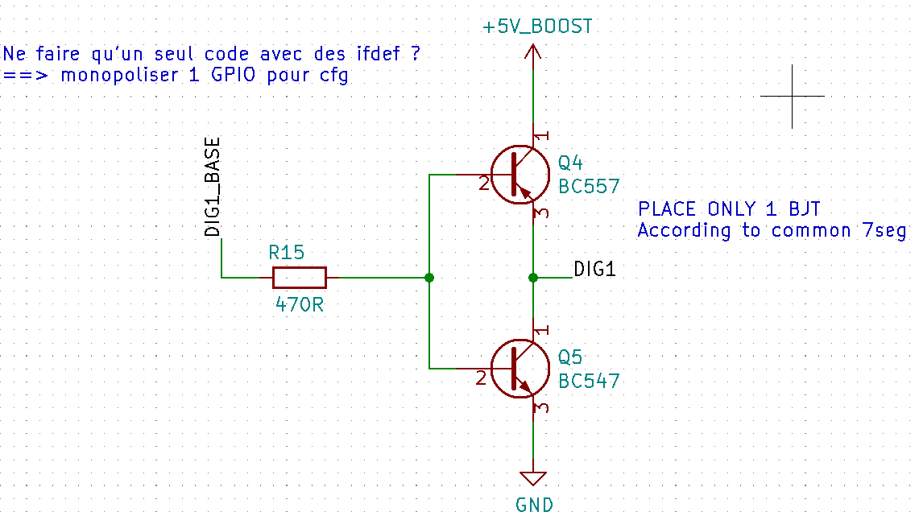

Figure 10 Contrôle du multiplexage

Si les afficheurs sont à cathode commune, il est nécessaire de occuper LOW SIDE, donc d’utiliser un NPN.

Le résumé est disponible :

|  |  |  |
| --- | --- | --- |
| **Technologie 7 segments** | **Etat GPIO pour allumer** | **BJT technologie pour multiplexer** |
| Anode commune | 0 | PNP |
| Cathode commune | 1 | NPN |

Tableau 1 Logique de contrôle de l'afficheur 7 segments

# Architecture des protections BMS + accu

L’architecture de protection du BMS et de l’accu est la suivante :

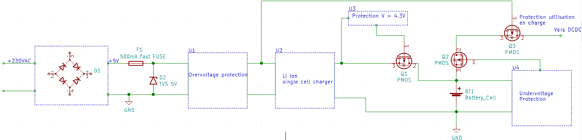

Figure 11 Architecture protection BMS + accu

## U1 : protection surtension du chargeur single cell Li-Ion

### Tension maximale en entrée sur U2

U2, le MCP73837, ne doit pas voir sa tension d’alimentation être supérieure à 6V :

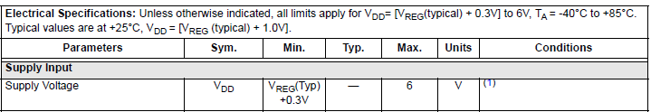

Figure 12 Absolute electrical characteristics of MCP73837

### Tension et courant de « clamp »

Le fusible F1 et la TVS D2 ne suffisent pas, à eux seuls, à protéger U2.

La courbe (V, I) des diodes TVS présente en effet un « coude » caractéristique :

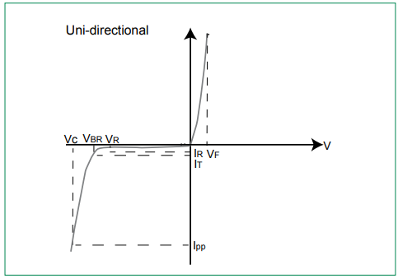

Figure 13 Courbe V, I d'une TVS

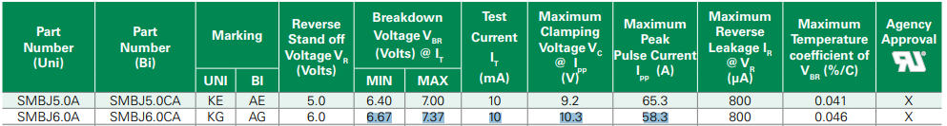

Figure 14 Exemples de valeurs Vf@I de diodes TVS

Ainsi, le courant minimal garanti circulant dans la diode pour une tension de 7.00V sera de **10mA,** soit une conduction insuffisante pour faire s’écrouler la tension à protéger.

Dans l’idéal, le circuit U1 doit pouvoir tenir 9.2V, tension à laquelle le courant de conduction de la diode est de 65.3A, soit bien assez pour déclencher le fusible.

### Puissance à absorber par la TVS pour déclencher le fusible

Dans ce type de montage, le risque est le suivant :

La TVS prend une surintensité et « claque » en circuit ouvert, ne garantissant alors plus aucune protection.

Pour s’assurer que le fusible s’ouvrira avant la TVS, il faut regarder la puissance absorbable par cette dernière :

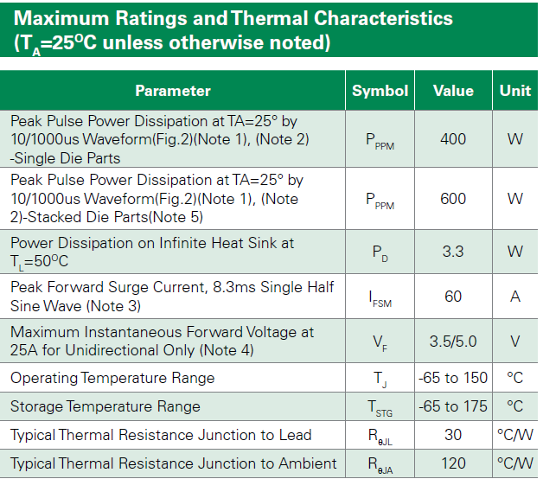

Figure 15 Maximum ratings SMAJ LITTLEFUSE

* Calcul « pire » cas

Supposons une surintensité égale à 9.2V.

Dans ce cas là, le courant sera égal à 500mA

Ce qui correspond à une puissance de 9.2*0.5 = 4.6W.

Il faudrait raisonner en terme d’énergie et pour cela savoir le temps d’ouverture du fusible.

Ce dernier étant de type rapide, son A²t est de cet ordre de grandeur :



Figure 16 A²t fusible rapide courant de 2.5A

### Piste du LDO pour U1 :

Un LDO, avec sa grande plage d’entrée, et sa tension de sortie régulée, de manière plus fine qu’un DC/DC (attention spikes au démarrage, voir soft-start), semble à première vu convenir.

Il faut cependant prendre en compte les éléments suivants :

* Tension maximale en entrée
* Courant maximal (élévation de température)
* Chute de tension (dropout ⬄ résistance interne)

Sur un LDO « classique » : L7805A, la plage de tension d’entrée est largement suffisante  (rappel, on veut au minimum 9.2V):

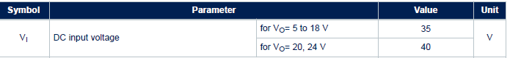

Figure 17 Plage de tension d'entrée du L7805A

Pour un courant de 1A, le dropout est de 2V



Figure 18 Dropout Voltage @I=1A L7805A

Un LDO n’est pas prévu pour cette application, il faut se tourner vers des circuits spécialisés qui commandent ou ont des MOS internes, permettant d’avoir une faible RDSON.

### Piste du circuit spécialisé avec MOS pour U1 : bq2438xx

* Permet de réaliser U1 et U3 avec un seul composant
* Tension d’entrée max = 30V = largement OK

# Tension finale de charge du 18650

* Dépend du modèle de 18650 : entre 4.2 et 4.4V

# Chargeur MCP73837

## Réglage du courant de charge (PROG1)

Le courant de charge est réglé avec une résistance placée entre PROG1 et la masse, selon l’équation suivante :

$$Ireg =\frac{1000V}{Rprog}$$

Avec :

* Ireg (mA)
* Rprog (kR)

Donc si l’on souhaite un courant de 500mA,

$$Rprog=\frac{1000V}{Ireg}$$

A.N :

$Rprog=\frac{1000V}{500}$ = 2kR

Le courant circulant est au maximum de :

## Sécurité thermistance

Le circuit dispose d’une broche (I/O) pour y câbler une thermistance NTC de 10kOhm. Une source de courant interne fournit un courant de 50µA.

Les seuils de déclenchement sont les suivants :

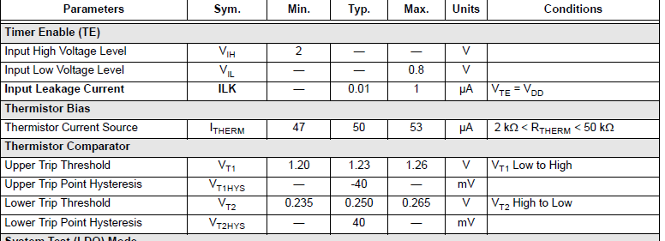

Figure 19 Seuils de déclenchement du comparateur thermistance

Ceci correspond à une température de :

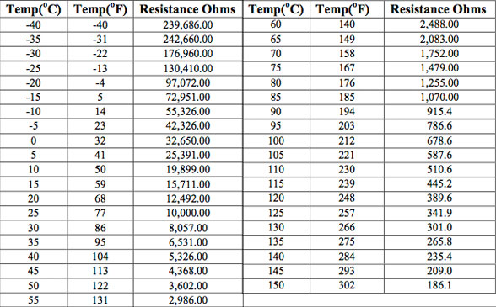

Figure 20 NTC resistor values table

R =U/I

Seuil haut VT1 : $R =\frac{1.26}{50*{10}^{-6}}=$ 25200 Ohm

Ce qui correspond à un peu moins de 5°C.

C’est en fait le seuil en **dessous** duquel le chargeur s’arrête (seuil inf).

VT2: $R =\frac{0.235}{50*{10}^{-6}}=$ 4700 Ohm

Ce qui correspond à un peu moins de 45°C. C’est le seuil à partir duquel le chargeur se met en sécurité sur température.

Il est possible, en ajoutant des résistances en série et //(en // de la thermistance), de régler les seuils de déclenchement comme l’indique la datasheet :

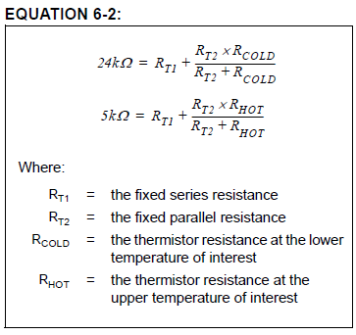

Figure 21 Fixation des seuils de déclenchement sécurité température

## Pass transistor ON-resistance



Figure 22 Pass transistor ON resistance

## Status output summary (STAT1, STAT2, PG)

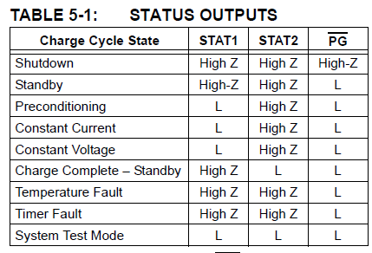

Figure 23 Status output summary

## Package – élévation de température

Le MCP73837 existe en deux boîtiers :

* MSOP-10 (option UN)
* DFN-10 (option MF)

La différence de résistance thermique entre les deux boîtiers est la suivante :

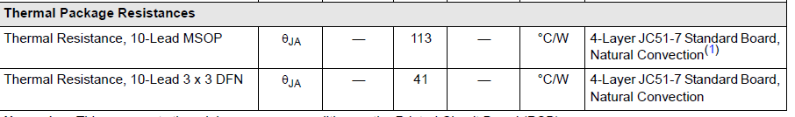

Figure 24 Résistance thermique des deux boîtiers

Afin de savoir si un package MSOP est utilisable, il faut calculer la puissance dissipée pour en déduire l’élévation de température et s’assurer qu’elle ne dépasse pas la valeur maximale de 125°C :

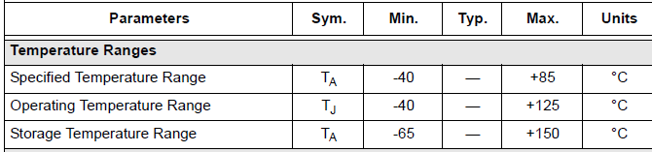

Figure 25 Températures de fonctionnement

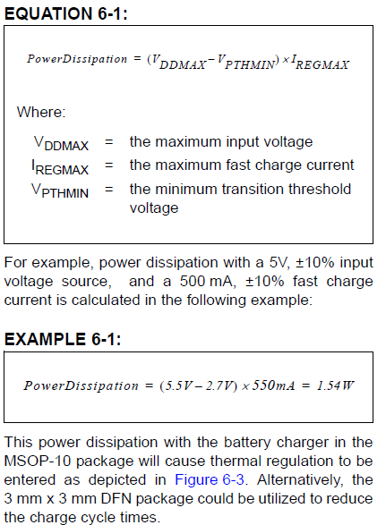

Figure 26 Puissance dissipée

# Division de la tension batterie sur la broche AIN

La référence de tension utilisée sera la référence **1.1V** interne de l’ADC (la plus stable du système étant donné qu’il n’y a pas de référence externe).



Figure Valeurs pour la tension de référence analogique interne

Si l’on suppose une valeur de 1.1V et une tension maximale de la batterie de 4.5V (ceiling), le ratio de division devra être de :

$r =\frac{4.5}{1.1}=$ 4,09

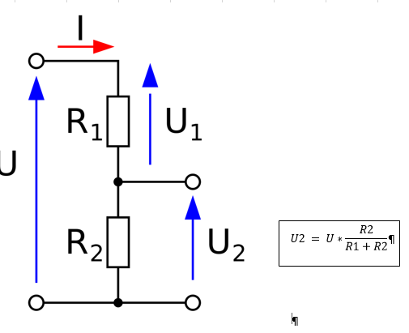

Figure Pont diviseur de tension

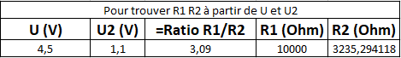

Figure Valeurs de résistances pour le pont diviseur de tension